ГОРИЛЛА
Горилла – самая крупная человекообразная обезьяна. Рост взрослых самцов достигает двух метров, а масса – более 300 килограммов. У горилл большая голова с низким лбом и очень длинные передние конечности – гориллы опираются на них при передвижении.
Гориллы живут в тропических лесах и горах Экваториальной Африки. Несмотря на довольно свирепый вид, эти огромные обезьяны питаются в основном растительной пищей. Они едят не только плоды, ягоды и орехи, но и не брезгуют корнями, стеблями растений, даже древесной корой, которую разгрызают своими сильными, крепкими зубами.
Впервые европейские ученые узнали о гориллах в конце XVI века. Английский моряк Эндрю Бэтт, несколько лет проживший в Африке в плену, рассказал об огромных черных обезьянах.
Горные гориллы, которые обитают на склонах потухших вулканов в Восточной Африке, были обнаружены в начале XX века. Это очень редкие животные. В настоящее время в дикой природе их осталось совсем немного.
Гориллы живут семейными группами, которые возглавляет взрослый самец, достигший возраста 10 лет. На спине вожака появляется седая шерсть, в то время как молодые самцы абсолютно черного цвета.

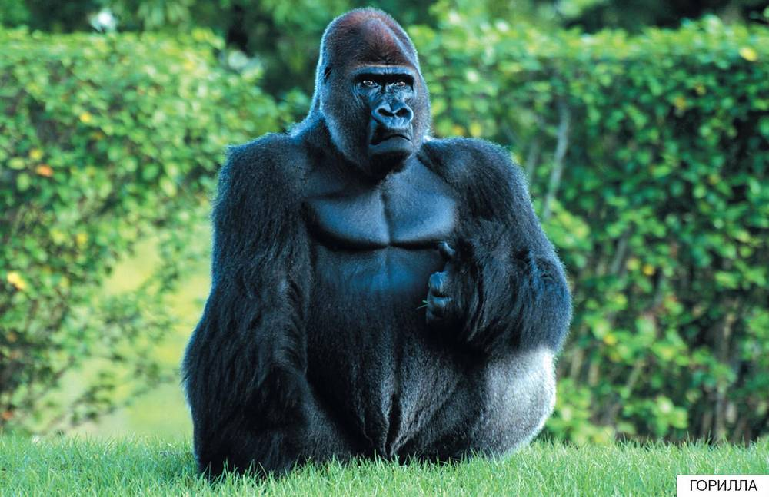
В стаде все подчиняются вожаку. Он выбирает места для кормежки и ночлега. Отыскав укромный уголок, риллы наклоняют к земле стволы молодых деревьев и накидывают на них листья – делают мягкое лежбище.
Сыну как-то говорила
Мама, мудрая горилла:
– От дождя спасайся смело
Под широким, сын, листом.
Но в руке держи умело —
Будет он тебе зонтом.
(С. Чертков)
Гориллы – миролюбивые животные. Несмотря на огромную физическую силу, они почти никогда не дерутся друг с другом. Даже если случается спор между двумя самцами, дело никогда не заканчивается «рукоприкладством». Самцы побеждают друг друга силой взгляда – они пристально смотрят в глаза противнику. Тот, кто не выдержит взгляда и отойдет в сторону, тот и проиграл.
ЗАГАДКА
Ой, смотрите, человек!
А на теле – черный мех.
Мы ошиблись, смотрит мило
Из кустов на нас…
(Горилла)

СЛОН
Весит слон
Триста тонн:
Тонна – ушко,
Тонна – ножка,
Вот так крошка!
(Г. Цыферов)
Слоны – самые крупные сухопутные животные. В наши дни на Земле обитает два вида слонов: африканский и индийский. Вес самцов африканского слона достигает семи тонн. Индийский слон немного меньше.
У слона чудесный хобот:
Сам бананы с пальмы рвет,
Льет он воду, как из душа,
Песни трубные поет.
(Н. Мигунова)
Верхняя губа и нос у слонов словно срослись, образовав подвижный орган – хобот. На конце хобота находятся ноздри и «пальцы» – чувствительные отростки, с помощью которых слон может поднимать с земли даже мелкие предметы, например, монеты или гвозди. Хоботом слон подносит ко рту пищу, набирает в него воду и затем выливает в рот. Хобот очень важен для слона, если его отрезать, слон погибнет от истощения.
Кроме необычного носа-хобота, у слонов есть необычные зубы – бивни, в которые превратились резцы верхней челюсти. Бивни служат как для добычи пищи, так и для защиты от врагов. Особенно большие бивни у самцов африканских слонов – их длина свыше трех метров. Бивни очень высоко ценятся, и поэтому слонов истребляют браконьеры.

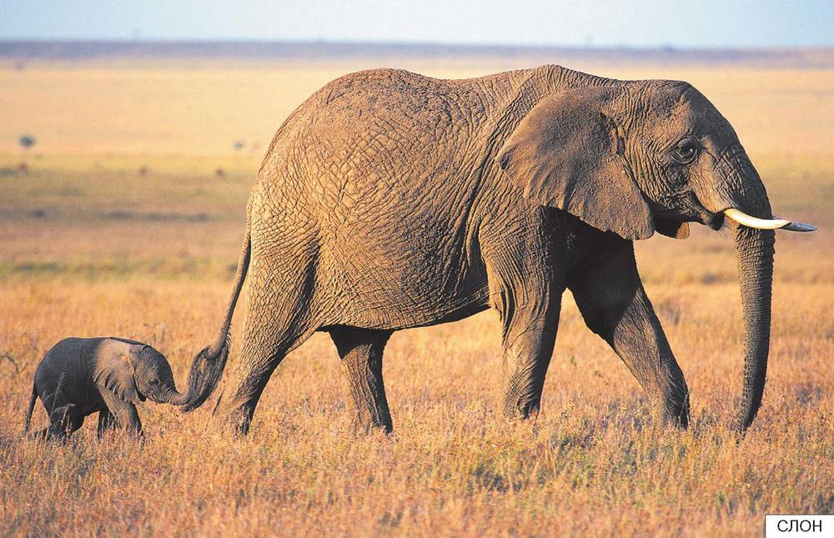
Большие уши защищают слонов от перегрева. У индийских слонов уши меньше, чем у африканских. Кожа у слонов толстая и морщинистая.
Слон смеется
В самый зной:
«Славный душ
Всегда со мной!»
Слоны питаются ветками деревьев, листьями, травой, кореньями, плодами. За день один слон съедает до 150 килограммов зеленого корма.
Слоны держатся стадами, только старые самцы живут поодиночке. В стаде обычно от 5 до 20 животных. Вожаком стада становится старая мудрая слониха. Маленьким слонятам можно не бояться хищников – на их защиту становится все стадо.
Люди приручили индийских слонов. Они часто живут рядом с деревнями. Слонов используют на лесозаготовительных работах, они с легкостью переносят большие бревна или поднимают другие тяжести.
Живут слоны 60–70 лет. Самка вынашивает детеныша почти два года. Новорожденный слоненок весит 100 килограммов. В течение двух лет жизни слоненок питается молоком матери, а самостоятельным становится только к пяти годам.

КЕНГУРУ
Носит мама-кенгуру
Малыша в кармане.
Кенгуренку хорошо,
И удобно маме.
(Н. Мигунова)
Только в Австралии и Америке живут сумчатые млекопитающие. Их назвали так потому, что своих новорожденных детенышей они вынашивают в сумке. Кенгуру – самое большое сумчатое животное и символ Австралии.
Забавно происхождение названия этого зверя. Когда английские моряки под командованием капитана Джеймса Кука впервые высадились на австралийский берег, они увидели странных животных, которые прыжками, как огромные кузнечики, передвигались по берегу. «Кто это?» – спросили англичане у местных жителей – аборигенов. Те качали головами и отвечали: «Кен-гу-ру», что означало: «Я не понимаю». Вот так необычное название сохранилось за кенгуру.
Самый крупный из представителей сумчатых – рыжий кенгуру: длина его тела достигает 160 сантиметров, а вес 80 килограммов. Более мелкие – серые кенгуру и валаби.
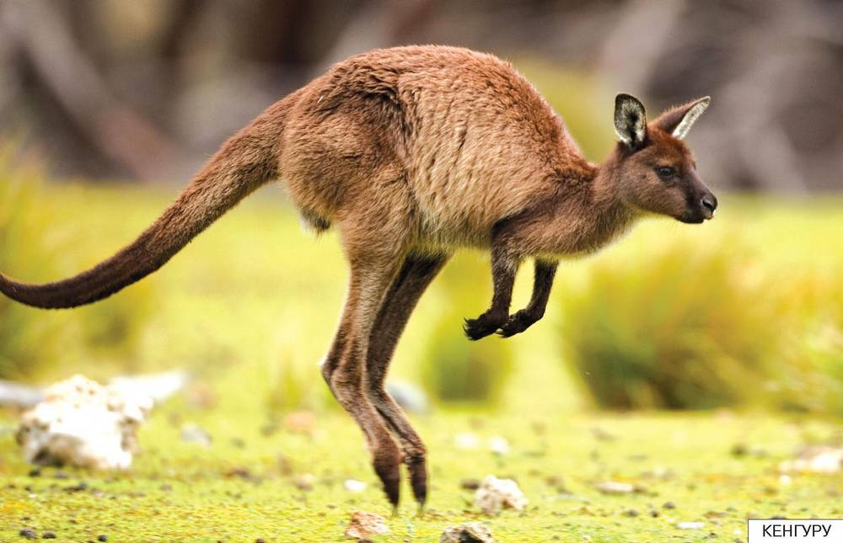
Кенгуру передвигаются, прыгая на длинных и сильных ногах. Толстый и мощный хвост служит опорой, когда кенгуру сидит, и балансиром, когда он совершает прыжки. Кенгуру может прыгать на 13 метров в длину и на 3,5 метра в высоту.
Передние лапы у кенгуру совсем короткие. Ими животные придерживают пищу и подносят ее ко рту. Иногда они опираются на них при прыжках.
Кенгуру – мирные травоядные животные. Они собираются в большие стаи, которые насчитывают несколько сотен кенгуру.
Быстро скачет кенгуру
И в прохладу, и в жару,
Сумку он с собой несет,
В ней малыш его живет!
В сумке мягко и тепло,
Там малыш пьет молоко,
И подобен прыгуну
Австралийский кенгуру!
(М. Львовский)
У кенгуру рождается один детеныш размером не больше грецкого ореха. Он ползет по животу матери в сумку. Там он живет около полугода, питаясь только молоком. Подросшие кенгурята выбираются из сумки и путешествуют вместе с матерью. Но в случае опасности они могут запрыгнуть обратно в сумку.
Правда, врагов у кенгуру в Австралии почти нет. Ударом сильной ноги они могут отбросить назад и собаку, и даже человека. Да и скачут они с такой скоростью, что даже на автомобиле догнать их бывает нелегко.

ПАНГОЛИН
Хитрый ящер панголин
Леопарда удивил —
Он дугою изогнулся,
Перед ним клубком свернулся.
Леопард, как ни старался,
К панголину не добрался.
(В. Мороз)
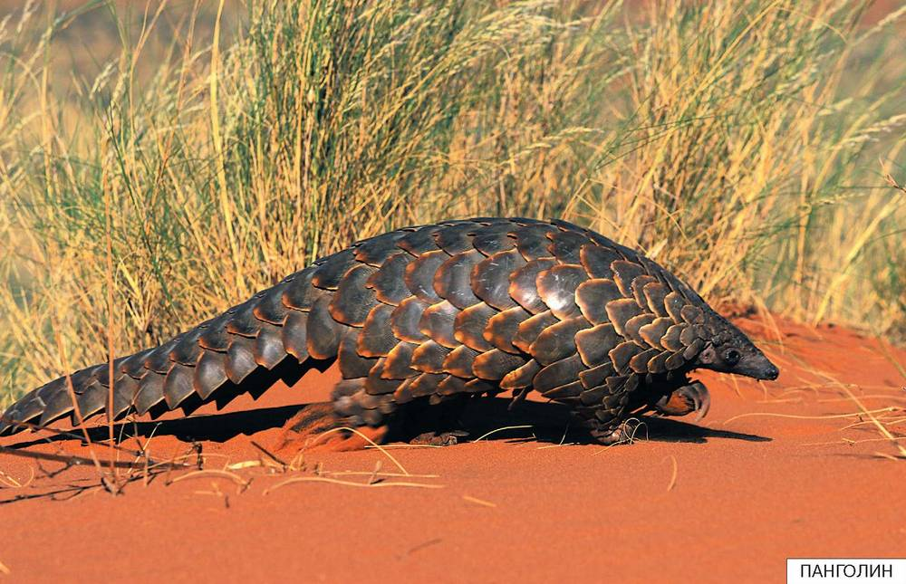
В Экваториальной и Южной Африке часто можно встретить глубокие норы. Их прорыли странные существа – панголины. Тело панголинов по цвету и по форме похоже на еловую шишку – оно покрыто крупными налегающими друг на друга роговыми чешуями. За этот покров, схожий с чешуей пресмыкающихся, этих животных еще называют ящерами.
Свободные от чешуй участки тела – морда, брюхо, низ тела и внутренняя поверхность ног – покрыты короткой жесткой шерстью. У панголинов нет зубов, зато есть длинный (до 25 см), тонкий и клейкий язык. С его помощью панголин извлекает из гнезд термитов и муравьев. Панголины днем прячутся в норах, дуплах или в кронах деревьев, а ночью выходят на охоту. Сильными лапами, которые вооружены острыми длинными когтями, они разламывают термитники и муравейники.
Некоторые виды ящеров могут быстро бегать и ловко лазать по деревьям.
Если панголину грозит опасность, он сворачивается в клубок. Развернуть панголина могут лишь очень сильные животные, такие как лев или леопард.
Африканские племена придумали множество легенд о ящерах. Представители племени банту считают, что в термитнике скрывается радуга. Панголин, разрывая термитник, выпускает радугу на волю, и тем самым заканчивается сезон дождей. Согласно другому поверью, если прыгнуть через дырку, проделанную панголином в термитнике, то тебя ждет удача.
Детеныш панголина рождается без чешуек и, пока не подрастет, живет в норах. Путешествует он сидя на хвосте матери.

